LAPORAN KINERJA PEKANAN TENAGA PENDIDIKAN DAN KEPENDIDIKAN
SMK ASYSAAKIRIN
Nama : Rokhmatul Zannah ,S.Pd
Jabatan/Tugas : Guru Mapel Mulok Basa Sunda dan Seni Budaya
Tanggal : 2 s/d 5 Juni 2026
No | Hari/Tanggal | MATERI YANG DISAMPAIKAN | Hambatan dikelas | Analisis Tindak Lanjut | Dokumentasi
1 | Selasa 2 Juni 2026 | Ngawas PSAT Jam 7.30 – 09.00 Ruang 02 |  |  | 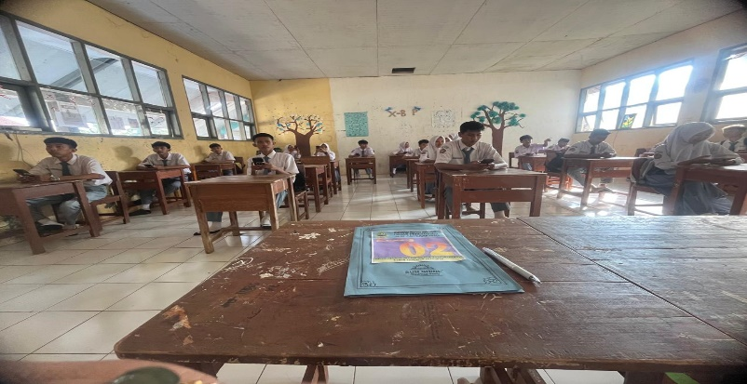
2 |  | Ngawas PSAT Jam 09.10 – 10.40 Ruang 01 |  |  | 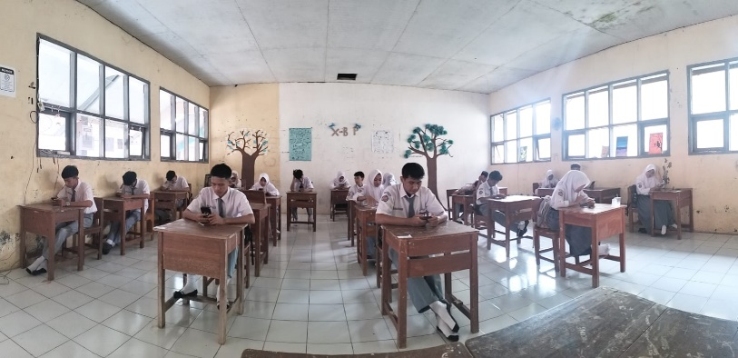
3 |  | Ngawas PSAT Jam 10.50 – 12.20 Ruang 02 |  |  | 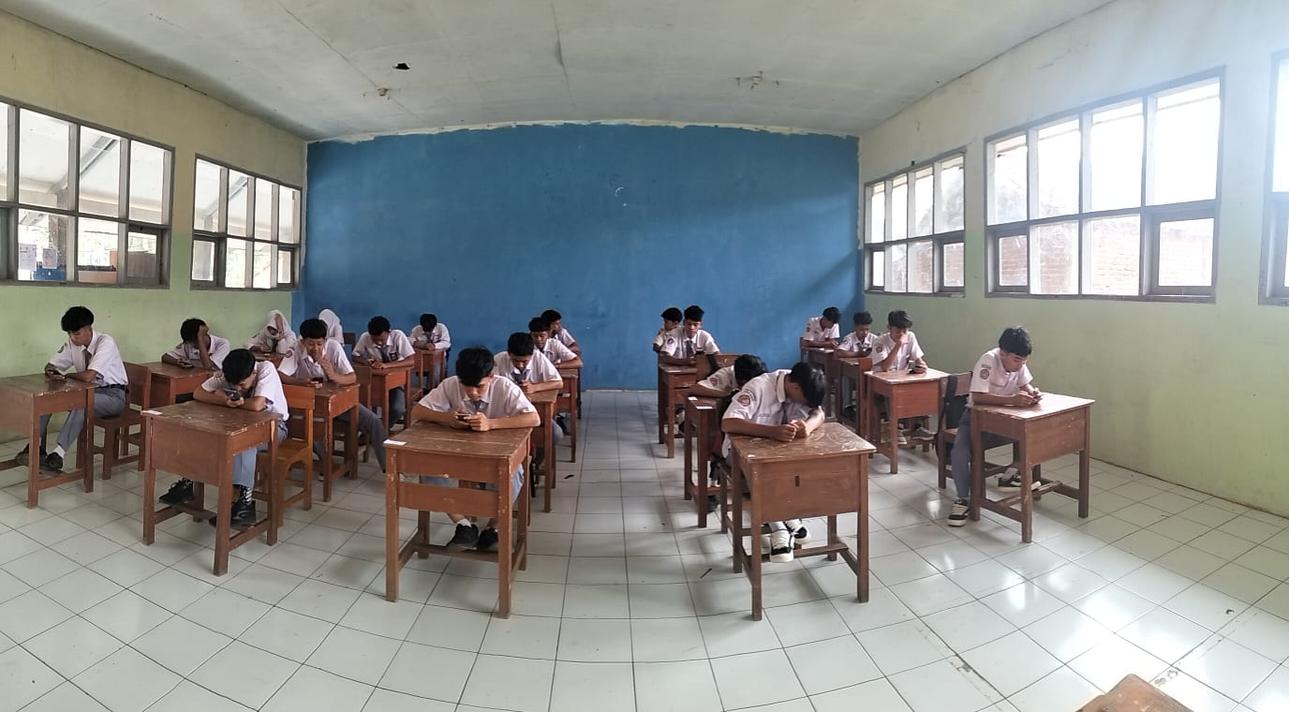
4 | Rabu ,3 Juni 2026 | -
5 | Kamis,4 Juni 2026 | -
6 | Jumat,5 Juni 2026 | -
Rencana Materi Pekan Depan
Pelaksanaan remedial dan Pengolahan Nilai Raport
KEGIATAN DILUAR TUPOKSI TUGAS
Selasa,2 Juni 2026 Piket Kebersihan Ruang Guru

Yang Membuat,
ROKHMATUL ZANNAH

